**МИНОБРНАУКИ РОССИИ**

**Санкт-Петербургский государственный**

**электротехнический университет**

**«ЛЭТИ» им. В.И. Ульянова (Ленина)**

**Кафедра МО ЭВМ**

отчет

**по лабораторной работе №1**

**по дисциплине «Объектно-ориентированное программирование»**

Тема: Создание классов, конструкторов и методов классов

|  |  |  |
| --- | --- | --- |
| Студент гр.0382 |  | Литягин С.М. |
| Преподаватель |  | Жангиров Т.Р. |

Санкт-Петербург

2021

## Цель работы.

Научиться создавать классы, их конструкторы и методы.

## Задание.

Игровое поле представляет из себя прямоугольную плоскость, разбитую на клетки. На поле на клетках в дальнейшем будут располагаться игрок, враги, элементы взаимодействия. Клетка может быть проходимой или непроходимой, в случае непроходимой клетки, на ней ничего не может располагаться. На поле должны быть две особые клетки: вход и выход. В дальнейшем игрок будет появляться на клетке входа, а затем, выполнив определенный набор задач, дойти до выхода.

При реализации класса поля запрещено использовать контейнеры из stl.

Требования:

* Реализовать класс поля, который хранит набор клеток в виде двумерного массива.
* Реализовать класс клетки, которая хранит информацию о ее состоянии, а также того, что на ней находится.
* Создать интерфейс элемента клетки.
* Обеспечить появление клеток входа и выхода на поле. Данные клетки не должны быть появляться рядом.
* Для класса поля реализовать конструкторы копирования и перемещения, а также соответствующие операторы.
* Гарантировать отсутствие утечки памяти.

Потенциальные паттерны проектирования, которые можно использовать:

* Итератор (Iterator) - обход поля по клеткам и получение косвенного доступа к ним
* Строитель (Builder) - предварительное конструирование поля с необходимыми параметрами. Например, предварительно задать кол-во непроходимых клеток и алгоритм их расположения

## Выполнение работы.

Для реализации графического интерфейса используется SFML библиотека.

В ходе работы были созданы следующие классы:

* 1. Класс Cell создан для работы с клетками поля. Описание класса в файле Cell.cpp, определение в Cell.h. Его поля: int type, IntObj* object (тип клетки и объект на ней). Для класса созданы следующие методы:
* метод SetType(int value) устанавливает тип клетки (0 – вход, 1 – пол, 2 – стена, 3 - выход)
* метод GetType() возвращает тип клетки
* метод IsMovable() возвращает true, если по клетке можно двигаться, иначе – false
  1. Класс Field создан для работы с полем. Описание класса в файле Field.cpp, определение в Field.h. Его поле: Cell** cells (двумерный массив клеток). Согласно условию, реализованы конструкторы копирования и перемещения, а также соответствующие операторы. Для класса созданы следующие методы:
* метод GetCells() возвращает массив клеток поля
  1. Класс интерфейса строителя MapBuilder. Описание класса в файле MapBuilder.cpp, определение в MapBuilder.h. Содержит следующие виртуальные методы:
* метод BuildEnter() для создания входа на игровом поле
* метод BuildExit() для создания выхода на игровом поле
* метод BuildWalls() для создания стен на игровом поле
* метод BuildFloor() для создания пола на игровом поле
  1. Класс строителя MapBuilderOne, наследуется от класса интерфейса MapBuilder. Описание класса в файле MapBuilderOne.cpp, определение в MapBuilderOne.h. Имеет поле Field* field. Содержит следующие методы:
* переопределенный метод BuildEnter() для создания входа на игровом поле и установке клетке тип входа
* переопределенный метод BuildExit() для создания выхода на игровом поле и установке клетке тип выхода
* переопределенный метод BuildWalls() для создания стен на игровом поле и установке клеткам тип стены
* переопределенный метод BuildFloor() для создания пола на игровом поле и установке клеткам тип пола
* метод Resert() для помещения нового объекта типа Field в поле field
* метод ReturnField() возвращает игровое поле field
  1. Класс директора MapDirector. Описание класса в файле MapDirector.cpp, определение в MapDirector.h. Имеет поле MapBuilder* builder. Содержит следующие методы:
* метод ChangeBuilder(MapBuilder* build) для смены используемого строителя
* метод ConstructMap() для вызова методов строителя по заполнению игрового поля field клетками
  1. Класс Game. Описание класса в файле Game.cpp, определение в Game.h. Содержит следующий метод:
* метод StartGame() для создания игрового поля, а также создания окна
* метод DrawFieldInWidnow(Cell** cells, sf::RenderWindow* window) рисует игровое поле в окне
  1. Класс интерфейса элемента клетки IntObj. Описание класса в файле IntObj.cpp, определение в IntObj.h. Содержит следующие виртуальные методы:
* метод SetObjPos() для установки элемента на определенную клетку
* метод SetObjType() для установки типа объекта
* метод SetHealth() для установки количества здоровья объекту

UML-диаграмма классов представлена на рис. 1.

Рисунок 1 – UML-диаграмма классов.

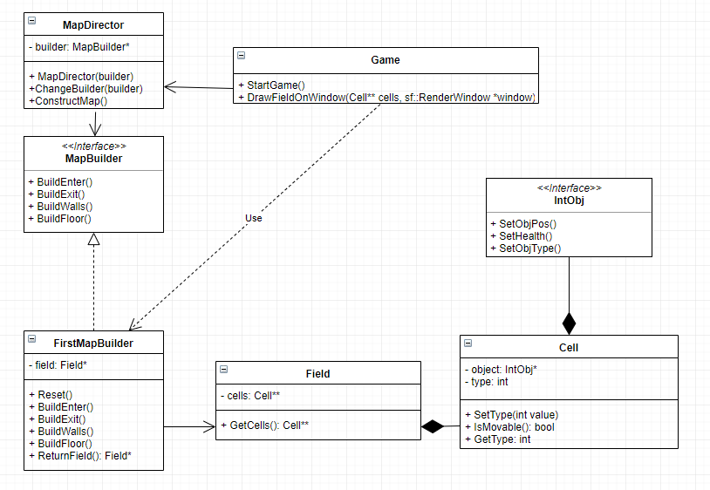

## Выводы.

В ходе лабораторной работы научились создавать классы, их конструкторы и методы. Также был реализован класс поля, который хранит набор клеток в виде двумерного массива. Создание такого поля происходит при помощи порождающего паттерна Строителя.